Une architecture qui inspire le mouvement
Le jardin d’enfants de Thalgau, en Autriche, allie architecture, pédagogie et matériaux pour créer un environnement d’apprentissage complet. Les parquets haut de gamme de Bauwerk Parkett jouent un rôle central dans la définition de cet espace intérieur.
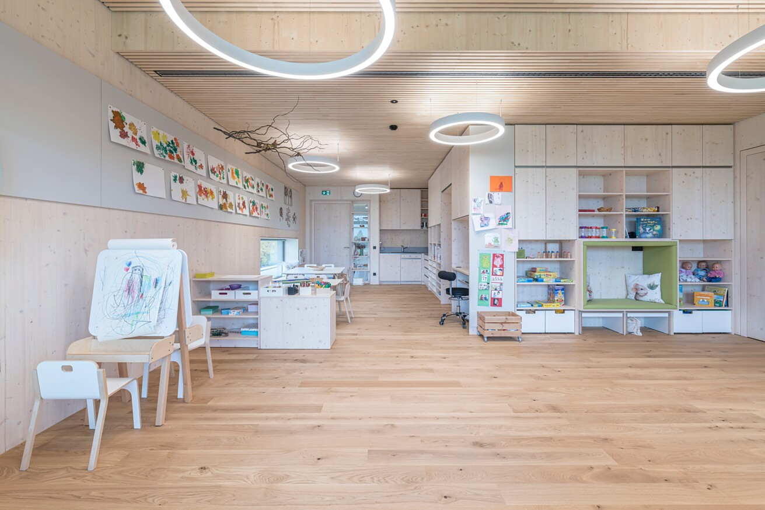

Dans la commune salzbourgeoise de Thalgau, un nouveau bâtiment accueille désormais un établissement éducatif contemporain qui mise sur le mouvement, la proximité avec la nature et des espaces flexibles. Conçu par le cabinet d’architectes architekten schoenberger, basé à Neumarkt am Wallersee, ce projet s’est imposé dans le cadre d’un concours européen ouvert. L’objectif ? Créer un lieu moderne, adapté aux enfants, qui soutienne au mieux le quotidien pédagogique d’une structure d’accueil. La collection Trendpark 1390 de Bauwerk Parkett y contribue par ses matériaux sains pour l’habitat et sa grande robustesse au quotidien, tout en enrichissant de manière significative la perception sensorielle des espaces.
À Thalgau, au bord du ruisseau Fischbach, s’élève un bâtiment hybride en bois, ouvert et pavillonnaire, conçu pour accueillir six groupes de jardin d’enfants sur deux niveaux. Ce cube de deux étages aux proportions équilibrées s’intègre harmonieusement dans son environnement et séduit grâce à une façade au design épuré et précis : un bardage bois finement structuré, de larges baies vitrées allant du sol au plafond ainsi que des vérandas tout autour contribuant à créer des transitions fluides entre intérieur et extérieur, tout en conférant au bâtiment une impression de légèreté et d’ouverture.
L’architecture comme paysage en mouvement
« La clarté fonctionnelle, une approche sensible du contexte bâti et social ainsi qu’un traitement rigoureux des matériaux constituent les fondements de notre travail », explique l’architecte Martin Schönberger.
Cette philosophie se traduit dans le jardin d’enfants de Thalgau par une conception qui intègre délibérément le mouvement comme comme levier de motivation et d’apprentissage. Les vérandas périphériques prolongent les salles communes vers l’extérieur et peuvent être utilisées par tous les temps. Elles apportent aussi de l’ombre lors des journées chaudes et permettent de réguler le climat intérieur. Toboggans, pont oscillant et filet suspendu viennent compléter ce dispositif en introduisant une dimension ludique au cœur du projet.
À l’intérieur, un large escalier pouvant servir de gradins relie les différents étages. Réalisé, comme les parquets, en collaboration avec Bauwerk Parkett, il reprend la même teinte, le même traitement de surface et le même degré de brillance. Ce choix assure une transition harmonieuse entre les éléments en bois et fait de la chaleur du matériau un élément de design cohérent dans tout l’espace intérieur.
Les espaces sont conçus de manière flexible et peuvent, selon les besoins, être ouverts, divisés ou réunis. Il en résulte un paysage d’apprentissage dynamique qui offre à la fois des possibilités de retrait et d’activités collectives. Des surfaces en bois d’épicéa lasuré blanc dialoguent avec des surfaces en béton apparent clair, créant une atmosphère apaisante et accueillante. Les aménagements intégrés à l’architecture, comme les rangements et les niches d'assise, soutiennent cette esthétique épurée tout en offrant des solutions fonctionnelles au quotidien.
Des matériaux au service de l’espace intérieur
Dans ce projet, la matérialité est pensée de manière différenciée et mise en scène avec précision. Des surfaces en béton sablé, bouchardé ou coffré avec des planches laissent place à un dialogue riche avec le bois, décliné en finitions huilée, brossée ou sciée brute. Cette combinaison donne naissance à une architecture tactile et sensorielle, où le parquet occupe une place centrale : à la fois comme lien entre les espaces et surface déterminante du quotidien.
Forts de nombreuses années d’expérience positive lors de précédents projets, les architectes ont délibérément fait le choix de Bauwerk Parkett. Dès la conception, la question d’un habitat sain s’est imposée comme un critère déterminant : « Dans les bâtiments éducatifs destinés aux enfants, une grande partie de la journée se déroule directement au sol – lors des jeux, de la lecture, des mouvements ou du repos », soulignent les architectes. D’où l’importance de matériaux associant toucher naturel, climat intérieur agréable et faibles émissions.
La collection Trendpark 1390 chêne nature brossé et huilé naturel a été posée sur une surface d’environ 1 050 m². En tant que revêtement de sol robuste et chaleureux, elle contribue de manière décisive à l’atmosphère naturelle des espaces intérieurs et revêt une importance capitale pour un habitat sain. Ce parquet 2-plis, composé de larges lames non chanfreinées, renforce l’effet homogène et apaisant recherché par les architectes. Sa haute résistance et sa facilité d’entretien au quotidien en font également un choix adapté à des espaces éducatifs très fréquentés et animés.
Du point de vue de la durabilité, ce parquet s’inscrit parfaitement dans le concept global : le bois utilisé est d’origine contrôlée, et le parquet, certifié par des organismes indépendants pour ses faibles émissions, répond aux exigences élevées en matière de construction saine et durable. Avec des projets comme le jardin d’enfants de Thalgau, Bauwerk Parkett confirme sa volonté d’associer qualité architecturale et matériaux sains et durables.
Durabilité et identité : une alliance harmonieuse
Le jardin d’enfants de Thalgau illustre la manière dont qualité architecturale, construction durable et exigences pédagogiques peuvent fusionner en un concept global cohérent. La combinaison d’une structure hybride en bois, l’organisation précise des espaces et les matériaux soigneusement sélectionnés composent un environnement convaincant, à la fois fonctionnel et chaleureux. Le parquet de Bauwerk Parkett y joue un rôle essentiel : il allie clarté esthétique et qualité d’usage élevée, tout en soulignant l’exigence de matériaux sains dotés d’une grande longévité. Il en résulte un lieu doté d’une identité propre, qui façonne le quotidien des enfants tout en prolongeant l’intention architecturale du projet.

Données et faits
Projet : Jardin d’enfants de Thalgau, 5303 Thalgau, Salzbourg (AT)
Architecture : architekten schoenberger, Arch. DI Martin Schönbergerm Neumarkt am Wallersee, www.arch-schoenberger.at
Achèvement : Octobre 2025
Superficie du projet : 1250 m² (surface utile)
Bauwerk Parkett : 1050 m² de Trendpark 1390 Chêne Nature
Partenaire de pose : Reiböck & Reiböck GmbH, 5020 Salzbourg (AT), www.reiboeck.at
Photos : Norbert Freudenthaler
Pour les demandes de presse, veuillez contacter :
Rainer Häupl
bering*kopal GbR, Büro für Kommunikation
T + 49 (0) 711 74 51 759-16
rainer.haeupl@bering-kopal.de
www.bering-kopal.de
St. Margrethen (CH), en juillet 2026
Reproduction gratuite / exemplaire de justificatif souhaité

1 Les salles de groupe dans le nouveau jardin d’enfants à Thalgau offrent beaucoup d’espace pour jouer et bouger. Les lames non chanfreinées de la collection Trendpark 1390 de Bauwerk Parkett forment une surface homogène et apaisante, dont les nuances subtiles s’harmonisent pour créer une image globale cohérente et soutenir l’architecture épurée. Photo : Norbert Freudenthaler
2 La structure spatiale ouverte du nouveau bâtiment est marquée par des transitions fluides, de longues perspectives et des aménagements intégrés. Les surfaces en béton clair, les murs en bois d’épicéa lasuré blanc et le parquet en chêne continu contribuent à créer une atmosphère harmonieuse et accueillante. Photo : Norbert Freudenthaler
3 Les salles, conçues pour être modulables, peuvent être ouvertes, divisées ou réunies selon les besoins. Elles offrent ainsi un espace d’apprentissage dynamique où se côtoient à parts égales mouvement, retrait et apprentissage collectif. Photo : Norbert Freudenthaler
4 De grandes baies vitrées et des cloisons coulissantes déployables relient l’intérieur et l’extérieur de manière fluide. Le bardage en bois clair renforce l’aspect moderne et ouvert du bâtiment, tout en accentuant le lien avec la nature. Photo : Norbert Freudenthaler
1. |  | 2.
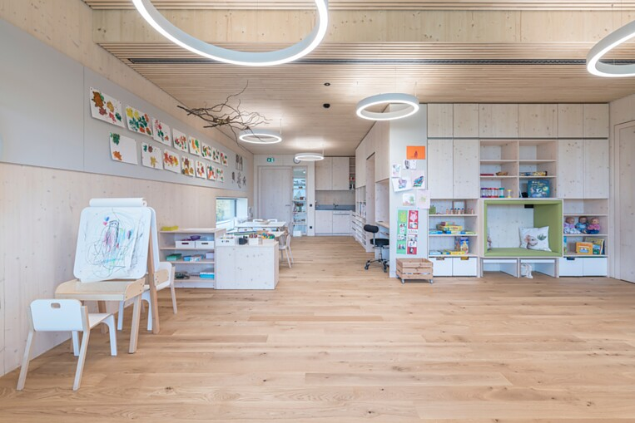 |  | 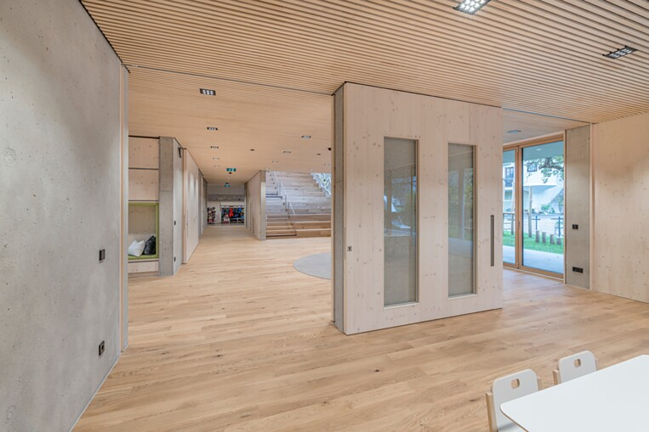
3. |  | 4.
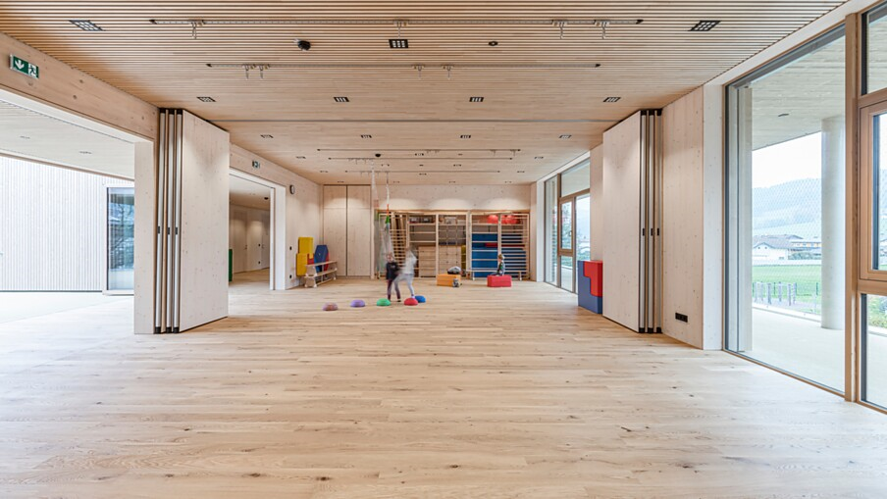 |  | 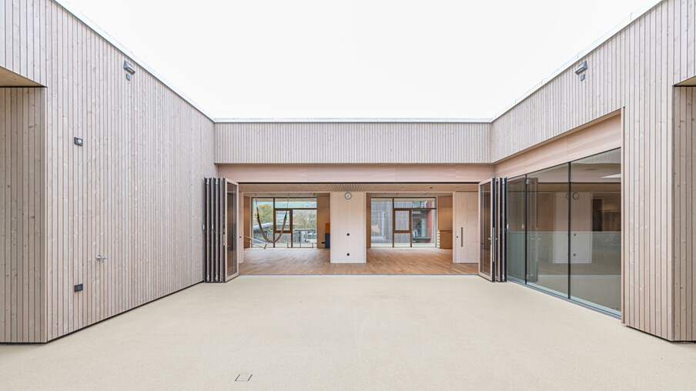

5 Les baies vitrées allant du sol au plafond ouvrent la salle à manger sur la nature environnante et inondent l’espace de lumière naturelle. Le béton, le bois clair et le parquet chaleureux de Bauwerk Parkett s’associent pour créer une atmosphère apaisante et équilibrée, mêlant sécurité et ouverture. Photo : Norbert Freudenthaler
6 Un large escalier pouvant servir de gradins relie les différents étages, tout en offrant un espace de jeux et de rencontre. Photos : Norbert Freudenthaler
7 Les escaliers ont également été réalisés avec Bauwerk Parkett, permettant de créer un environnement spatial harmonieux. Photos : Norbert Freudenthaler
8 Ce bâtiment à deux étages, hybride en bois, s’intègre avec sensibilité dans son environnement grâce à sa volumétrie claire. Bardage bois, grandes baies vitrées et vérandas tout autour créent des transitions fluides entre intérieur et extérieur, conférant au bâtiment une impression de légèreté et d’ouverture. Photo : Norbert Freudenthaler
5. |  | 6.
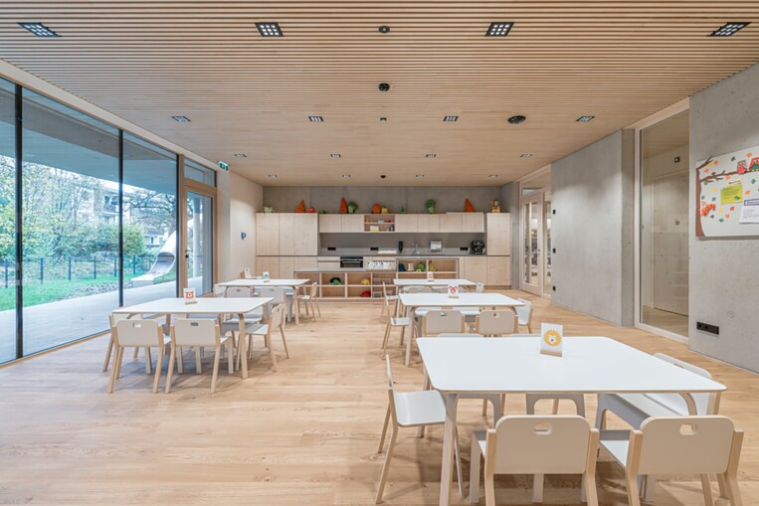 |  | 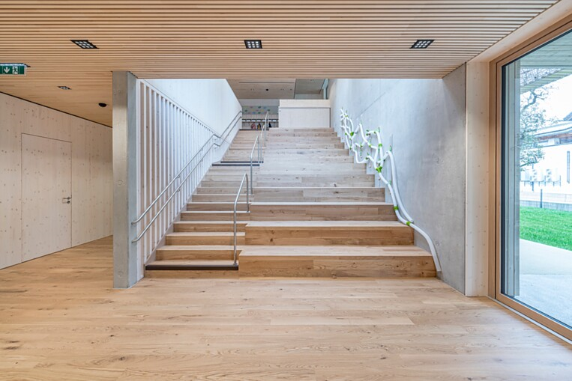
7. |  | 8.
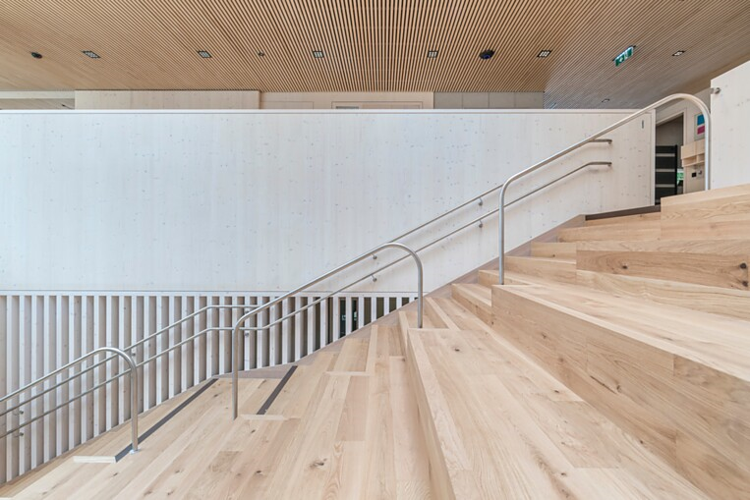 |  | 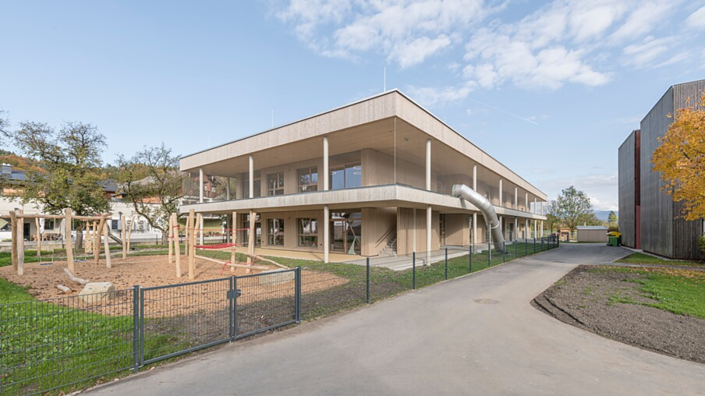

9 Le mouvement est pensé de manière cohérente dans l’architecture : toboggans, pont oscillant et filet suspendu font partie intégrante de la conception. Il en résulte un environnement ludique qui favorise l’activité et soutient l’apprentissage de manière intuitive. Photo : Norbert Freudenthaler
9.
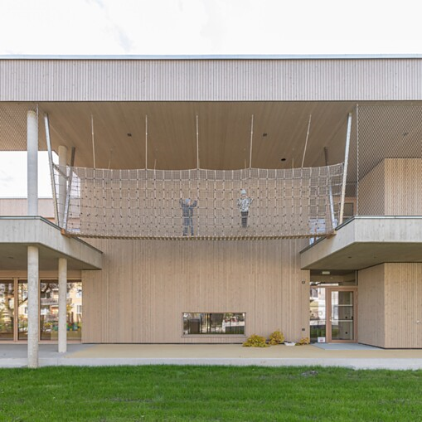

Bauwerk Parkett – Built for a lifetime
Ce qui a commencé en 1935 avec l’invention du parquet à lamelles par le pionnier suisse Ernst Göhner est aujourd’hui une référence en matière de design exigeant et d’habitat sain. Comme chaque arbre et chaque morceau de bois, chacune de nos lames fabriquées de manière responsable est unique et durable. La fusion de l’ingénierie suisse et de l’authenticité de la nature permet de créer des expériences d’habitat extraordinaires – dès aujourd’hui et pour les générations futures.
bauwerk-parkett.com

